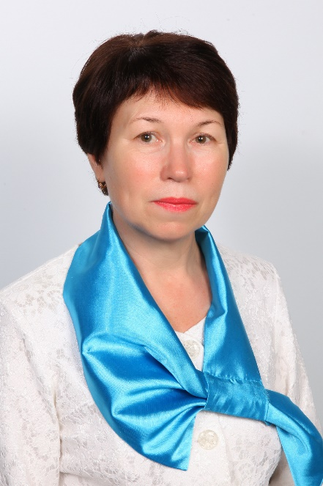
Бычинская Алла Александровна, учитель начальных классов
МАОУ «СОШ № 40» квалификационная категория «педагог-наставник» (Приказ министерства образования Белгородской области от 07 февраля
2025 года № 288)

